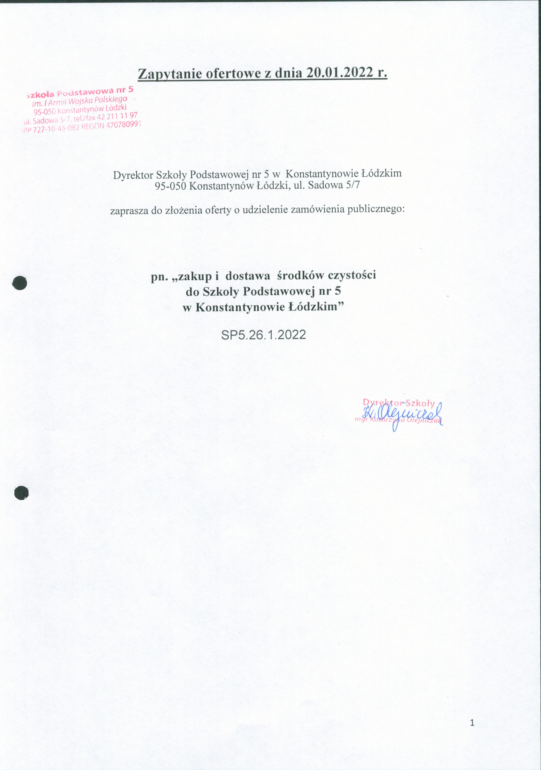

I. Zamawiający
Gmina Konstantynów Łódzki
ul. Zgierska 2
95-050 Konstantynów Łódzki,
NIP: 7311993975
Szkoła Podstawowa nr 5 w Konstantynowie Łódzkim
ul. Sadowa 5/7
95-050 Konstantynów Łódzki
tel. 42 211 11 97
e-mail: ksiegowosc@sp5.konstantynow.pl

II. Podstawa prawna udzielenia zamówienia
Postępowanie nie podlega przepisom ustawy z dnia 11 września 2019 r. Prawo zamówień
publicznych (t.j. Dz. U. z 2021 r., poz. 1129 ze zm.), ze względu na wartość zamówienia poniżej
130 tyś. złotych netto. Postępowanie zostało oznaczone znakiem SP5.26.1.2022, na jaki Wykonawcy winni się powoływać w kontaktach z Zamawiającym.

III. Przedmiot zamówienia
Przedmiotem zamówienia jest zakup i sukcesywna dostawa środków czystości do Szkoły Podstawowej nr 5 w Konstantynowie Łódzkim. Szczegółowy opis przedmiotu zamówienia znajduje się w Załączniku nr 1 do niniejszego zapytania.
IV. Istotne warunki zamówienia:
1. Zamawiający nie dopuszcza składania ofert częściowych.
2. Dostawy środków czystości realizowane będą od 07.02.2022 r. do 31.12.2022 r.
3. Ilość asortymentu będzie wynikać z bieżącego zapotrzebowania Zamawiającego.
4. Szacowane ilości zbliżone są do planowanych potrzeb w ujęciu rocznym. Ilości podane
w załączniku nr 1 do zapytania ofertowego nie są wiążące dla Zamawiającego przy realizacji umowy, są podstawą dla Wykonawcy do sporządzenia oferty.
5. Zakup i dostawa środków czystości odbywać się będzie w zależności od bieżących potrzeb Zamawiającego. Dostawę przewiduje się co najmniej raz w miesiącu, po wcześniejszym telefonicznym lub mailowym zamówieniu.
6. Środki czystości będą dostarczone na koszt Dostawcy według cen jednostkowych określonych w ofercie Wykonawcy. Ceny jednostkowe produktów nie mogą ulec zmianie przez cały okres trwania niniejszej umowy, za wyjątkiem możliwości obniżki cen jednostkowych wynikającej ze stosowania przez Wykonawcę rabatów i promocji oraz z zastrzeżeniem zapisu §7 umowy.
Cena jednostkowa produktów nie może być wyższa niż zaproponowana cena produktu w ofercie.
7. Artykuły, o których mowa w ofercie, winny posiadać najwyższą jakość oraz wydajność.
8. Zamawiający dopuszcza możliwość przedstawienia w ofercie asortymentu równoważnego (innego niż podany „z nazwy” przez Zamawiającego w formularzu ofertowym) pod warunkiem, iż oferowany asortyment będzie o takich samych lub lepszych parametrach jakościowych i użytkowych.
9. W uzasadnionych sytuacjach Zamawiający dopuszcza w trakcie realizacji zamówienia do
zamiany marki produktów na inne równoważne (tzw. odpowiedniki) spełniające parametry (ilość, skład itp.) produktów zaproponowanych w ofercie.
10. W przypadku, określonym powyżej, cena jednostkowa zamiennych produktów nie może być wyższa niż zaproponowana cena produktu w ofercie.
11. W ramach kwoty umownej, Szkoła Podstawowa nr 5 w Konstantynowie Łódzkim zastrzega sobie prawo do zmiany asortymentu i ilości środków czystości określonego w załączniku nr 1, który stanowi orientacyjne zestawienie rodzaju zamawianych artykułów.
12. W przypadku dostarczenia asortymentu niezgodnego z warunkami zamówienia zamawiający zastrzega sobie prawo do reklamacji, która powinna być zrealizowana w ciągu 3 dni roboczych od daty zgłoszenia. Wykonawca zobowiązany jest wymienić wadliwy towar na nowy, wolny od wad.
13. Cena określona w ofercie powinna obejmować wszystkie koszty związane z realizacją przedmiotu zamówienia.
V. Termin wykonania zamówienia
Zamówienie będzie realizowane od dnia 07.02.2022 r. do dnia 31.12.2022 r.

VI. Warunki udziału w postępowaniu:
O udzielenie zamówienia ubiegać się mogą Wykonawcy spełniający warunki:
- posiadają uprawnienia do wykonywania określonej działalności lub czynności, jeżeli ustawy nakładają obowiązek posiadania takich uprawnień;
- posiadają niezbędną wiedzę i doświadczenie oraz potencjał techniczny, a także dysponują osobami zdolnymi do wykonania zamówienia;
- znajdują się w sytuacji ekonomicznej i finansowej zapewniającej wykonanie zamówienia.
VII. Adres do kontaktowania się z Zamawiającym
Wszelkie pytania do niniejszego zamówienia należy kierować na adres ksiegowosc@sp5.konstantynow.pl

VIII. Miejsce, sposób oraz termin składania ofert
Zamawiający zaleca skorzystanie z formularza oferty przygotowanego przez Zamawiającego, który stanowi Załącznik nr 3 do zapytania ofertowego.
Miejsce i sposób składania ofert:
- dla oferty w formie pisemnej: Ofertę należy przesłać za pośrednictwem poczty, kuriera lub złożyć w sekretariacie szkoły na adres: Szkoła Podstawowa nr 5, ul. Sadowa 5/7, 95-050 Konstantynów Łódzki, w zamkniętej kopercie, opisanej napisem „zakup i dostawa środków czystości do Szkoły Podstawowej nr 5 w Konstantynowie Łódzkim” z nazwą i adresem oferenta
- dla oferty w formie elektronicznej: Ofertę należy przesłać drogą elektroniczną na adres e-mail: ksiegowosc@sp5.konstantynow.pl, wskazując w tytule wiadomości, iż jest to oferta na niniejsze zapytanie

Termin składania ofert: do dnia 31.01.2022 r. do godz. 10:00

Oferty złożone po terminie nie będą rozpatrywane.
Oferent może przed upływem terminu składania ofert zmienić lub wycofać swoją ofertę. W toku badania i oceny ofert Zamawiający może żądać od oferentów wyjaśnień dotyczących treści złożonych ofert.

IX. Kryteria oceny ofert
Przy wyborze najkorzystniejszej oferty Zamawiający będzie się kierował następującymi kryteriami:
cena oferty brutto - 100 %. Za najkorzystniejszą ofertę, zostanie uznana oferta z najniższą ceną brutto. Zamawiający oceni i porówna jedynie oferty, które wpłyną w terminie i będą spełniały wymagania określone w zapytaniu.
X. Informacja dotycząca wyboru najkorzystniejszej oferty:
Wykonawca, którego oferta będzie wybrana zostanie poinformowany telefonicznie. Zamawiający określi termin i miejsce zawarcia umowy, której wzór stanowi Załącznik nr 2.
XI. Dodatkowe informacje
1. Rozliczenie za wykonane usługi nastąpi w ciągu 14 dni od daty prawidłowo wystawionej faktury dostarczonej na adres Zamawiającego.
2. Dodatkowych informacji udziela p. Anna Garnysz pod nr tel. 42 211 11 97 wew. 35 oraz pod adresem email: ksiegowosc@sp5.konstantynow.pl oraz p. Marek Majchrzak pod adresem mail: m.majchrzak@sp5.konstantynow.pl
XII. Integralną część zapytania ofertowego stanowią załączniki:
a. Załącznik nr 1- Opis przedmiotu zamówienia
b. Załącznik nr 2 – Wzór umowy
c. Załącznik nr 3 – Formularz oferty.

XIII. Klauzula informacyjna
Na podstawie art. 13 Rozporządzenie Parlamentu Europejskiego i Rady (UE) 2016/679 z dnia 27 kwietnia 2016 r. w sprawie ochrony osób fizycznych w związku z przetwarzaniem danych osobowych i w sprawie swobodnego przepływu takich danych oraz uchylenia dyrektywy 95/46/WE (dalej: ogólne rozporządzenie o ochronie danych) informujemy, że:
- Administratorem danych osobowych osób upoważnionych jest Szkoła Podstawowa nr 5 im. I Armii Wojska Polskiego, reprezentowana przez Dyrektora, 95-050 Konstantynów Łódzki, ul. Sadowa 5/7, Tel. (042) 211 11 97 adres e-mail: sekretariat@sp5.konstantynow.pl.
- W sprawach związanych z danymi osobowymi można skontaktować się z wyznaczonym Inspektorem Ochrony Danych Osobowych poprzez e-mail: iod@sp5.konstantynow.pl.
- Zgodnie z artykułem 6 ust. 1 pkt. c ogólnego rozporządzenia o ochronie danych, przetwarzanie danych jest niezbędne do wypełnienia obowiązku prawnego ciążącego na Administratorze w celu przeprowadzenia postępowania o udzielenie zamówienia publicznego, prowadzonym w trybie procedury udzielania zamówień publicznych, których wartość nie przekracza 130 000 złotych (zapytanie ofertowe).
- Odbiorcami danych osobowych będą osoby lub podmioty, którym udostępniona zostanie dokumentacja postępowania w oparciu o art. 8 oraz art. 96 ust. 3 ustawy z dnia 29 stycznia 2004 r. – Prawo zamówień publicznych, art. 33 ustawy z 27 sierpnia 2009 r. o finansach publicznych lub art. 10 ustawy z 6 września 2001 r. o dostępie do informacji publicznej.
- Pozyskane dane będą przetwarzane zgodnie z art. 97 ust. 1 ustawy Prawo zamówień publicznych przez okres 4 lat od dnia zakończenia postępowania o udzielenie zamówienia lub przez cały czas trwania umowy, jeżeli przekracza ona 4 lata. Następnie zostaną zarchiwizowane na podstawie dokumentów wydanych zgodnie z art. 6 ustawy z dnia 14 lipca 1983 r. o narodowym zasobie archiwalnym i archiwach.
- Osoba, której dane Administrator pozyskał, przy uwzględnieniu zasad określonych w ogólnym rozporządzeniu o ochronie danych, ma prawo do:
- dostępu do swoich danych osobowych, w tym do uzyskania kopii tych danych,
- ich sprostowania (poprawiania w przypadku gdy są niepoprawne lub niekompletne),
- ograniczenia przetwarzania,
- wniesienia skargi do organu nadzorczego – Prezes Urzędu Ochrony Danych, ul. Stawki 2, 00-193 Warszawa, tel. 22 531 03 00 w przypadku stwierdzenia, że przetwarzanie jej danych narusza przepisy ogólnego rozporządzenia o ochronie danych osobowych z dnia 27 kwietnia 2016 r.
7. Podanie wymienionych danych jest wymogiem ustawowym określonym w przepisach ustawy Prawo zamówień publicznych, związanym z udziałem w postępowaniu o udzielenie zamówienia publicznego. W przypadku ich niepodania nie będzie możliwy udział w prowadzonym postępowaniu.
8. Pana/Pani dane osobowe nie będą podlegać zautomatyzowanym procesom podejmowania decyzji przez Administratora ani nie będą przekazywane do państwa trzeciego lub organizacji międzynarodowej.

Niniejsze zapytanie ofertowe nie stanowi zobowiązania do zawarcia umowy.

